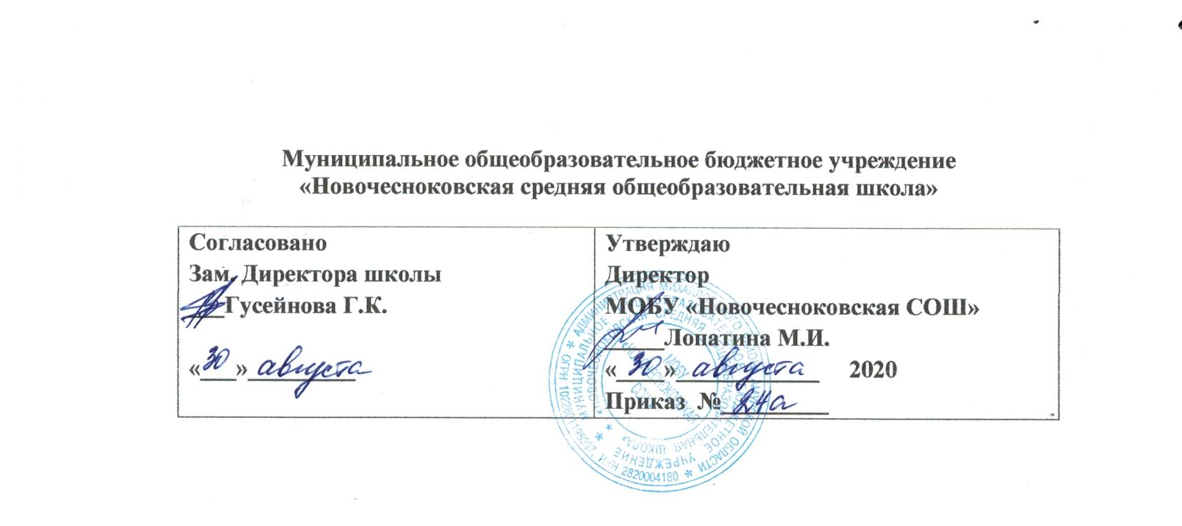

Рабочая программа по
МХК

на 2020-2021 учебный год

10 класс

Составитель:
учитель истории и обществознания
Лопатина Марина Ивановна

с. Новочесноково
2020

Пояснительная записка.
Рабочая программа по МХК составлена на основе: программы для общеобразовательных учреждений. «Мировая художественная культура» 5-11 кл. Составитель Данилова Г.И..- М.:Дрофа, 2013.
Рабочая программа ориентирована на использование учебно-методического комплекса:
Данилов Г.И. Мировая художественная культура. 10 класс. Москва, изд-во «Дрофа», 2013г
Коллекция журналов «Наследие человечества»
Коллекция журналов «Путешествие по Европе»
Программа рассчитана на 35 часов в год (1 час в неделю)
Цель и задачи обучения:
- развитие чувств, эмоций, образно-ассоциативного мышления и художественно-творческих способностей;
- воспитание художественно-эстетического вкуса; потребности в освоении ценностей мировой культуры;
- освоение знаний о стилях и направлениях в мировой художественной культуре, их характерных особенностях; о вершинах художественного творчества в отечественной и зарубежной культуре;
- овладение умением анализировать произведения искусства, оценивать их художественные особенности, высказывать о них собственное суждение;
- использование приобретенных знаний и умений для расширения кругозора, осознанного формирования собственной культурной среды.
- -изучение шедевров мирового искусства, созданных в различные художественно-исторические эпохи, постижение характерных особенностей мировоззрения и стиля выдающихся художников – творцов;
- - формирование и развитие понятий о художественно – исторической эпохе, стиле и направлении, понимание важнейших закономерностей их смены и развития в исторической, человеческой цивилизации;
- - осознание роли и места Человека в художественной культуре на протяжении её исторического развития, отражение вечных поисков эстетического идеала в лучших произведениях мирового искусства;
- - постижение системы знаний о единстве, многообразии и национальной самобытности культур различных народов мира;
- Освоение различных этапов развития отечественной (русской и национальной) художественной культуры как уникального и самобытного явления, имеющего непреходящее мировое значение;
- - знакомство с классификацией искусств, постижение общих закономерностей создания художественного образа во всех его видах;
- - интерпретация видов искусства с учётом особенностей их художественного языка, создание целостной картины их взаимодействия

Планируемые предметные результаты освоения МХК:
Знать / понимать:
- основные виды и жанры искусства;
- изученные направления и стили мировой художественной культуры;
- шедевры мировой художественной культуры;
- особенности языка различных видов искусства.
Уметь:
- узнавать изученные произведения и соотносить их с определенной эпохой, стилем, направлением.
- устанавливать стилевые и сюжетные связи между произведениями разных видов искусства;
- пользоваться различными источниками информации о мировой художественной культуре;
- выполнять учебные и творческие задания (доклады, сообщения).

Использовать приобретенные знания в практической деятельности и повседневной жизни для:
- выбора путей своего культурного развития;
- организации личного и коллективного досуга;
- выражения собственного суждения о произведениях классики и современного искусства;
- самостоятельного художественного творчества.

Содержание учебного предмета

I. Художественная культура древнейших

цивилизаций
Первые художники Земли. Архитектура страны фараонов. Изобразительное искусство и музыка Древнего Египта. Художественная культура Междуречья. Искусство доколумбовой Америки.

II. Художественная культура античности
Эгейское искусство. Золотой век Афин. Выедающиеся скульпторыi Древней Эллады. Архитектура императорского Рима. Изобразительное искусство Римской империи. Театральное и музыкальное искусство античности.

III. Художественная культура средневековья
Мир византийской культуры. Архитектурным облик Древней Руси. Изобразительное искусство и музыта
Древней Руси. Архитектура западноевропейского средневековья. Изобразительное искусство средних веков. Театральное искусство и музыка средних веков.

IV. Средневековая культура Востока
Индия — «страна чудес). Художественная культура Китая. Искусство Страны восходящего солнца
(Япония). Художественная культура ислама.

V. Художественная культура Возрождения
Флоренция — «колыбель» итальянского Возрождения. Живопись Проторенессанса и Раннего Возрождения. «Золотой век» Возрождения. Возрождение в Венеции. Северное Возрождение. Музыка и театр эпохи Возрождения.

Календарно- тематический план. 10 класс.
Дата |  | № | Кол-во  часов |  | Тема урока  1 четверть
План | Факт | № |  |  | Тема урока  1 четверть
I. Художественная культура древнейших цивилизаций 6 часов
2.09 |  | 1 | 1 |  | Первые художники Земли
9.09 |  | 2 | 1 |  | Архитектура страны фараонов.
16.09 |  | 3 | 1 |  | Изобразительное искусство и музыкаДревнего Египта
23.09 |  | 4 | 1 |  | Художественная культура Междуречья
30.09 |  | 5 | 1 |  | Искусство доколумбовской Америки
7.10 |  | 6 | 1 |  | Контрольный срез по теме «Древние цивилизации»
II. Художественная культура античности 7часов
14.10 |  | 7 | 1 |  | Эгейское искусство
21.10 |  | 8 | 1 |  | Золотой век Афин
28.10 |  | 9 | 1 |  | Выдающиеся скульпторы Древней Эллады
11.11 |  | 10 | 1 |  | Архитектура императорского Рима
18.11 |  | 11 | 1 |  | Изобразительное искусство Римской империи
25.11  2.12 |  | 12-13 | 2 |  | Театральное и музыкальное искусство античности
III. Художественная культура средневековья 8 часов
9.12 |  | 14 |  | 1 | Мир византийской культуры
16.12 |  | 15 |  | 1 | Архитектурный облик Древней Руси
23.12  13.01 |  | 16-17 |  | 2 | Изобразительное искусство и музыка Древней Руси  3четверть
20.01 |  | 18 |  | 1 | Архитектура западноевропейского средневековья
27.01 |  | 19 |  | 1 | Изобразительное искусство средних веков
3.02 |  | 20 |  | 1 | Театральное искусство и музыка средних веков
10.02 |  | 21 |  | 1 | Контрольная работа по теме «Культура Средних веков»
IV. Средневековая культура Востока 5 часов
17.02 |  | 22 |  | 1 | Индия — «страна чудес»
24.02 |  | 23 |  | 1 | Художественная культура Китая
3.03 |  | 24 |  | 1 | Искусство Страны восходящего солнца (Япония)
10.03 |  | 25 |  | 1 | Художественная культура ислама
17.03 |  | 26 |  | 1 | Обобщающий урок по теме
V. Художественная культура Возрождения 9 часов
7.04 |  | 27 |  | 1 | Флоренция —«колыбель» итальянского Возрождения
14.04 |  | 28 |  | 1 | Живопись Проторенессанса и Раннего Возрождения
21.04 |  | 29 |  | 1 | «Золотой век» Возрождения.
28.04 |  | 30 |  | 1 | «Золотой век» Возрождения.
5.05 |  | 31 |  | 1 | Возрождение в Венеции
12.05 |  | 32 |  | 1 | Северное Возрождение.
19.05  26.05 |  | 33  34 |  | 1 | Музыка и театр эпохи Возрождения
30.05 |  | 35 |  | 1 | обобщающий урок по теме
 |  |  |  | Итого 35ч

